植物大战僵尸vs王国保卫战：游戏深度拆解

一、游戏概述：两种塔防体验的核心差异
植物大战僵尸（Plants vs. Zombies，PvZ）由PopCap Games开发，2009年发布。以轻松幽默的卡通画风为核心卖点，将塔防玩法与轻度策略、资源管理深度融合。玩家扮演普通家庭主人，通过在庭院种植功能性植物抵御卡通僵尸入侵，整体体验偏向休闲治愈，上手门槛极低，核心是“经营式防守”。
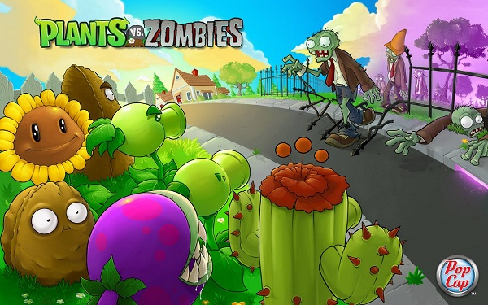
基本信息 | 内容
核心类型 | 塔防+轻度策略+资源管理
目标受众 | 全年龄向，强调休闲与低门槛
核心循环 | 种植向日葵→收集阳光→放置植物→抵御僵尸
失败条件 | 任一行僵尸抵达屏幕左端（吃掉大脑）
王国保卫战（Kingdom Rush，KR）由Ironhide Game Studio开发，2011年发布（浏览器版）。以奇幻战争为背景，精致2D手绘风格，是移动端塔防品类的标杆之作。玩家作为王国将领，在固定曲折路径上建造炮塔、召唤援军，阻止敌军攻入城堡，整体体验偏向史诗感与策略深度，核心是“战术性防守”。
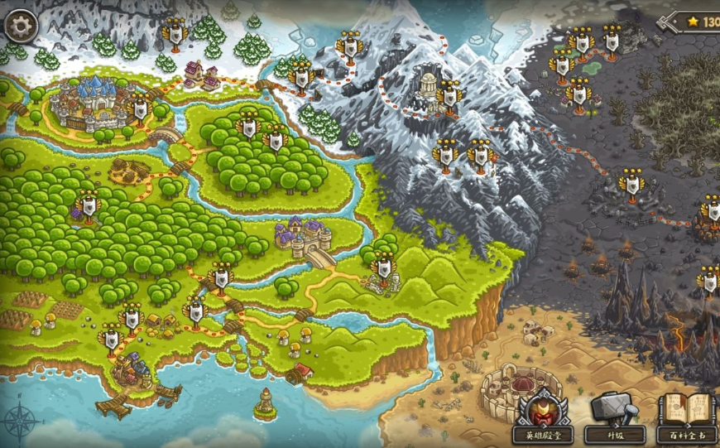
基本信息 | 内容
核心类型 | 塔防+路径策略+英雄管理
目标受众 | 中重度玩家，强调策略深度
核心循环 | 识别节点→建造/升级炮塔→部署英雄→击退敌军
失败条件 | 城堡生命值归零（漏怪累积扣血）
两款游戏的核心差异的根源，在于空间逻辑与资源机制的不同：PvZ的网格空间与生产型经济，塑造了休闲、均衡的防守体验；KR的路径节点与掠夺型经济，打造了硬核、集中的战术体验，这也正是后续所有玩法差异与玩家体验差异的核心来源。

二、空间逻辑差异：网格阵地vs路径节点，决定防守策略走向
空间结构是塔防游戏的基础，PvZ与KR采用了两种截然不同的空间设计，直接决定了玩家的防守思维与策略选择，具有“网格阵地”与“路径节点”的核心差异。

（一）空间结构的底层差异
PvZ采用的是网格化的平行战场，地图是一个5×9的均质网格，每一行都是一条独立的入侵通道，僵尸只会沿着自己所在的行笔直推进，行与行之间完全隔离。比如第三行的僵尸，永远不会威胁到第一行的防线，这种设计形成了“行间独立性”的核心空间特质。
僵尸进攻方向示意：
这带来一个关键的空间性质：行间独立性。
僵尸进攻方向
行1:🧟———————————————→[家]
行2:🧟🧟—————————————→[家]
行3:🧟———————————————→[家]
行4:🧟🧟🧟———————————→[家]
行5:🧟———————————————→[家]
这种结构下，每行都是一个封闭、自给自足的防守单元，玩家必须对每一行负责，不能留下任何防守真空，空间压力呈现出均匀分布的特点。
KR采用的是路径化的拓扑网络，地图是一条（或多条）有明确走向的曲折路径，敌人沿固定路线移动。地图上所有可放塔的节点，其价值完全由它能覆盖路径的长度与频率决定，形成了“节点覆盖不均等性”的核心空间特质。同一张地图上，有的节点只能覆盖路径一小段，有的节点（尤其是拐角内侧）能被三四段路径反复经过，价值相差很大。
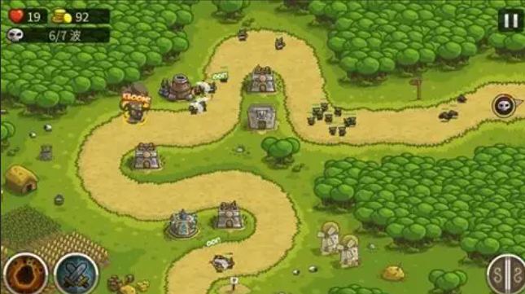

（二）空间逻辑对防守策略的直接影响
空间结构的差异，直接导致两款游戏的防守思维完全分叉，玩家的策略选择也呈现出鲜明对比，这正是“填满格子”与“精英点位”两种防守方式的核心成因。
1.PvZ：均匀铺满的面防御策略
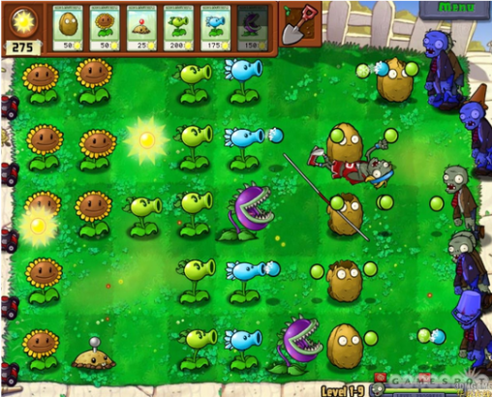
由于PvZ的行间独立、敌人线性推进，防守压力具有空间均质性。五条路就是五个独立威胁，没有哪一行天然比另一行更重要（除非关卡设计特殊），这种设计催生了玩家的两种核心防守本能：
一是“每行必须有人管”：留空任何一行，就等于给敌人开了一条免费通道，因此玩家会横向扫描整个战场，确保每一行都有足够的火力覆盖，布局优先级是“宽度优先”——先保证覆盖面，再追求深度；
二是“纵深即容错”：在一行之内，植物越靠后，僵尸抵达它的时间越长，玩家就有更多时间输出，因此“前排坚盾+中排输出+后排支援”的纵向分工，成为PvZ的经典范式。
最终，PvZ的最优布局趋向于矩阵式铺满：尽可能填充更多格子，火力分布均匀地覆盖整个战场宽度，同时保持纵深，形成“面积型防御”体验。这种设计让玩家更像“模块化系统的搭建者”，核心技能是节奏管理与纵深规划，容错空间来自纵深争取的时间，防守失败往往是因为某一行出现防守真空。
2.KR：极限堆叠的点防御策略
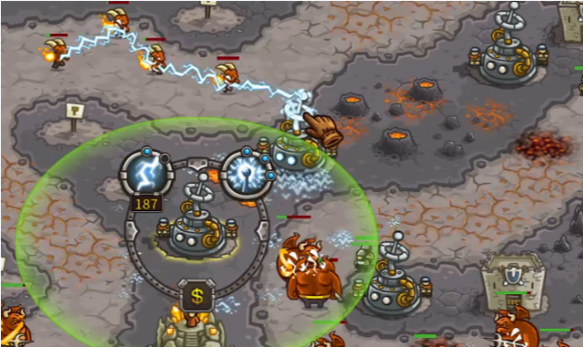
KR中节点价值的极度不均等，让玩家的防守思维完全不同，催生了两种核心本能：
一是“节点价值评估先行”：在放第一座塔之前，玩家必须先读图——识别哪些节点是高价值的交叉覆盖点，这是一种拓扑分析，而非简单的面积扫描；
二是“黄金节点极限堆叠”：一旦确认了价值最高的节点，正确的策略往往是把最强的塔放在这里，并尽可能升级它，而不是分散到其他次优节点，通过集中资源实现火力最大化。
最终，KR的最优布局趋向于精英点位集中，即识别少数几个极高价值的节点，将资源集中堆叠于此，形成“杠杆型防御”体验。这种设计让玩家更像“战场全局的指挥官”，核心技能是地图阅读与节点识别，容错空间来自前置节点对漏网之鱼的拦截，防守失败往往是因为黄金节点选错或升级不足。
维度 | PvZ（网格阵地范式） | KR（路径节点范式）
空间分析单位 | 行（Row），强调行间独立 | 节点覆盖范围（Coverage），强调价值差异
资源分配逻辑 | 均摊到每一行，追求全面覆盖 | 集中到黄金节点，追求火力最大化
防守失败的原因 | 某一行出现防守真空，无法弥补 | 黄金节点选错/升级不足，火力不够
核心技能 | 节奏管理与纵深规划 | 地图阅读与节点识别
最优解形态 | 布局接近铺满，均匀覆盖 | 布局接近稀疏但精锐，集中火力
本质上，PvZ把复杂度分散在时间轴上：空间结构简单直观，压力随波次推进动态变化，玩家需要实时响应，紧张感来自时间压力；KR把复杂度集中在空间分析上：一旦塔放下就相对静态，但前期读图选点的决策权重极高，一个错误的节点选择会带来难以弥补的效率损失，紧张感来自信息压力。这也是PvZ更容易上手、KR更具策略深度的核心原因。

三、资源机制差异：生产型经济vs掠夺型经济，塑造玩家心智与游戏节奏
资源的获取方式（钱从哪里来），是两款游戏节奏感和玩家心理体验分叉的根本原因。PvZ的生产型经济与KR的掠夺型经济，不仅决定了游戏节奏，更塑造了完全不同的玩家心智。

（一）资源的本质差异：内生生产vs外生掠夺
1.PvZ的生产型经济：自给自足的内循环
PvZ的核心资源是阳光，属于内生资源，其产出速度由玩家自己的建设决策决定，与敌人是否到来、是否被击杀无关，形成了“种植向日葵→等待生产→阳光掉落→手动点收→种更多植物”的自给自足内循环。
这种经济系统与战斗逻辑解耦，即使某行压力很大、植物濒死，其他行的向日葵仍然在产出阳光，经济系统具有极强的韧性，不会因为局部战线告急而崩溃，这也为PvZ的休闲体验奠定了基础。
2.KR的掠夺型经济：依赖外部输入的外循环
KR的核心资源是金币，属于外生资源，完全依赖于击杀事件的发生——没有敌人，就没有收入；敌人没死，也没有收入，形成了“放置防御塔→敌人被击杀→金币自动入账→升级/新建塔”的外循环。
这种经济系统与战斗系统深度耦合，防线的强弱直接决定钱袋的厚薄，防线越强，击杀效率越高，金币越多，反之则陷入收入不足的困境，这也造就了KR的硬核策略体验。

（二）生产型经济：PvZ的休闲节奏与创意心智塑造
PvZ的生产型经济，通过两个核心设计，打破了传统塔防的“挂机感”，塑造了休闲、创意的玩家心智，同时驱动了独特的游戏节奏。
1.手动点收阳光：打破挂机感，强制注意力分配
传统塔防（包括KR）在部署完防线后，玩家容易进入“观战模式”，塔自动攻击，玩家仅偶尔决策升级，容易与战场产生心理距离。而PvZ的手动点收阳光机制，在玩家认知系统中制造了持续性的竞争需求，强制注意力在两个任务间反复横跳：
一是战局观察：哪行压力大？需要补种植物吗？前排坚果血量还剩多少？
二是阳光收集：这颗阳光快消失了！向日葵掉了三颗没点！
这种设计带来了三个关键体验：
一是时间压迫感具象化：阳光落地后会在几秒内消失，让时间紧迫不再是抽象的波次压力，而是屏幕上具体、会消失的视觉对象，倒逼玩家主动参与，而非被动观战；
二是微操带来的掌控感与轻微焦虑：每一次成功点到阳光，都会有数字跳动、弹跳动画、音效的三重反馈，产生微小的成就感；每一次错过，都会产生轻微的损失厌恶，让玩家始终保持参与感；
三是打破全知视角幻觉：手动收集阳光时，视线和注意力必然从战局某处移开，制造出真实的信息不完整感，让游戏更具沉浸感，避免了“上帝视角”带来的枯燥。
本质上，手动点收阳光是在塔防框架内嵌入了一个注意力管理小游戏，让PvZ在策略之外，多了一层轻度动作体验，彻底打破了挂机感，让玩家始终保持专注但不疲惫。

2.种葵还是种炮：战略张力驱动休闲决策心智
PvZ经济体系最精妙的设计，是制造了贯穿全局的核心两难困境，驱动玩家进行轻度策略决策，同时塑造了“创意优先、休闲策略”的心智：
向日葵（生产单元）能增加未来收入，但会占用当前防御格子；攻击植物（战斗单元）能提升当前防御，但会牺牲未来经济潜力。这种跨越时间的资源分配博弈，在游戏早期最为尖锐：太激进种向日葵，当前防御不足，早期波次可能突破防线；太保守少种葵，后期经济贫血，无法建立强大的中后期防线。
这种设计让PvZ的决策不复杂，但有足够的张力，不需要玩家进行深度的战术计算，反而鼓励玩家尝试不同的植物组合——成就党可冲无尽关卡，探索党可试玩植物搭配，社交党可分享自创阵型，最终让玩家从被动遵守规则，转向主动创造玩法，形成了“渐进式试错的迭代思维”。

（三）掠夺型经济：KR的硬核节奏与战术心智塑造
KR的掠夺型经济，通过“富者更富、穷者更穷”的内生逻辑，塑造了硬核、严谨的战术心智，同时驱动了高强度的游戏节奏。
1.富者更富、穷者更穷：双重反馈的极端逻辑
KR的经济体系存在强烈的正向反馈与负向反馈，容易导致极端局面：
正向反馈：强力防线→高效击杀→更多金币→进一步升级→防线更强，形成“强者愈强”的循环，让优势玩家能持续扩大领先，获得极致的战术成就感；
负向反馈：漏怪会带来双重惩罚——直接惩罚是城堡生命值减少，接近游戏失败；间接惩罚是那只没被击杀的怪，带走了本该属于玩家的金币。这种双重惩罚会形成“贫者更贫”的雪上加霜：漏怪证明防线不足以应对当前波次，而金币损失又减少了升级防线的能力，下一波怪物更强，防线更难支撑，最终陷入恶性循环。
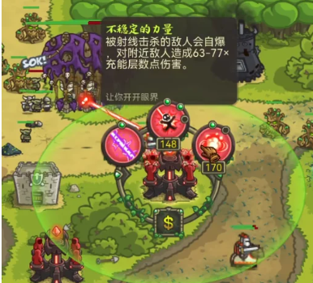
2.平衡机制：缓冲极端局面，强化战术心智
为了缓解这种极端逻辑，KR设计了一系列缓冲机制，但这些机制仅能缓解，无法改变其底层经济逻辑，反而进一步强化了玩家的硬核战术心智：
机制 | 作用
波次间的固定奖励 | 每波结束有额外金币，不完全依赖击杀，给玩家提供基础收入缓冲
关卡内置难度曲线 | 早期敌人弱，给新手建立初始积累的窗口，避免开局就陷入经济崩溃
卖塔退款机制 | 允许玩家重新分配资源，一定程度上纠错，缓解节点选错的损失
英雄技能的即时干预 | 在经济崩溃时可以用技能硬撑，争取喘息时间，调整防线
这些机制让玩家必须时刻保持严谨的战术思维——前期要精准识别黄金节点，合理分配初始资源；中期要根据波次强度动态调整防线，避免漏怪；后期要利用英雄技能和升级机制，巩固优势或扭转劣势。这种设计塑造了玩家“空间预判、资源精准配比、极致通关”的硬核心智，以及“挫折-复盘-迭代的成长型思维”，让玩家在极限约束下学会逆境破局。
- 两种经济模式对玩家心智与节奏的总结对比
PVZ设计锚定“低容错惩罚+高正反馈”的休闲心智，失败无额外损失的轻量惩罚设计，完美适配成就、探索、社交全类型Bartle玩家，成就党可冲无尽关卡，探索党可试玩植物组合，社交党可分享自创阵型，最终塑造出玩家“创意优先、休闲策略” 的核心心智，让玩家从被动遵守规则转向主动创造玩法。
初代KR则以策略深度为核心，通过MDA框架的多层级设计塑造玩家硬核策略心智。机制层加入“四塔体系+英雄操作+主动技能”的复合设计，动态层通过多路径动线、立体维度对抗、POI资源点布局，打破平面塔防的单一博弈，倒逼玩家形成“预规划-动态调整-风险兜底”的决策心智。其TTK设计更短、漏怪直接损失生命值的梯度惩罚机制，配合局内-局外双循环的养成体系，持续强化玩家的挑战动机，最终塑造出玩家空间预判、资源精准配比、极致通关的硬核塔防心智，深化了玩家对塔防品类策略深度的认知。
两款游戏共同完成了塔防品类的玩家心智启蒙，PVZ将塔防推向大众，完成了休闲策略心智的普及；KR则夯实了塔防的策略内核，完成了硬核玩家的心智深耕，均通过成熟的设计逻辑，让玩家从 被动游玩”转向“主动创造与挑战”，实现了从行为到心智的深度塑造。
心智维度 | 植物大战僵尸（PVZ） | 王国保卫战（KR）
核心空间心智 | 网格约束下的机会成本权衡，静态资源配置 | 开放地形下的路径塑造与集火优化，动态空间调度
资源管理心智 | 固定产能为主的稳态现金流规划，机会成本优先 | 击杀收益为主的动态现金流调度，边际效益优先
决策模式心智 | 前置规划为主，一次性种植决策，长期规划能力训练 | 动态博弈为主，全程持续调整，即时战术决策训练
风险应对心智 | 用确定性系统对冲随机扰动，前置容错的反脆弱心智 | 用主动干预管控动态风险，关键节点精准打击的危机管控心智
自我定位心智 | 模块化系统的搭建者，上帝视角的规则设计者 | 战场全局的指挥官，可亲自下场的战术决策者
成长心智塑造 | 渐进式试错的迭代思维，双轨目标的自我接纳 | 挫折-复盘-迭代的成长型思维，极限约束下的逆境破局

四、辅助设计：反馈与视觉引导，强化核心体验
无论是空间逻辑还是资源机制，都需要反馈设计与视觉引导的辅助，才能让玩家清晰感知设计意图，强化核心体验，这些设计也始终围绕两款游戏的核心差异展开。

（一）反馈设计：贴合经济与空间逻辑，强化体验感知
1.即时反馈：适配各自的核心玩法
PvZ的即时反馈核心是阳光点收：数字跳动+弹跳动画+音效，三重反馈叠加，让玩家每一次点击都能清晰感知自己做了有意义的事；同时，植物的射击动画、僵尸受击抖动，让战场上的每一次交互都有明确的因果感，贴合其休闲体验，降低决策压力。
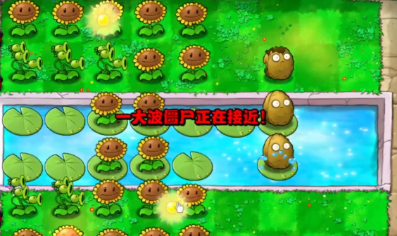
KR的即时反馈核心是击杀特效：弹道轨迹、爆炸溅射、受击击飞，多层视觉效果叠加，爽快感强烈，贴合其硬核战术体验，让玩家清晰感知炮塔的威力与击杀效率；但金币自动入账，降低了资源收集环节的感知度，也让玩家能更专注于战术决策。
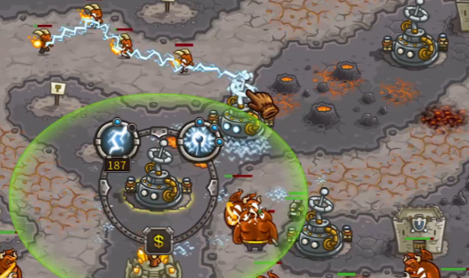
2.延迟反馈：制造策略张力
PvZ的延迟反馈体现在向日葵的投资回报上：种植向日葵后，需要3~4个阳光才能感受到回报；当前防线是否够用，只有在僵尸到达时才能验证，这种不确定性制造了轻度的策略张力，同时契合其休闲节奏，不会给玩家带来过大压力。
KR的延迟反馈体现在炮塔升级与节点选择上：升级炮塔的效益，需要在下一波次才能验证；黄金节点的价值，需要多波次后才能完全显现；同时，英雄升级和跨关塔型解锁，提供了更长周期的延迟满足感，强化了玩家的战术复盘与长期投入意愿。

（二）视觉引导：降低认知成本，强化核心策略
1.空间引导：明确可放置区域，适配空间逻辑
PvZ的绿色草坪格子是天然的可放置区域，颜色对比鲜明，新手无需教学即可理解；选中植物时有效格子高亮，鼠标悬停显示植物轮廓，贴合其网格空间逻辑，让玩家能快速完成布局，专注于“均匀覆盖”的策略。唯一不足是没有攻击范围可视化，玩家对各植物射程的理解依赖经验积累，也进一步降低了上手门槛。
KR的节点以圆形/方形底座标注，与路径颜色有明确区分；选中炮塔时显示攻击范围圆圈，这个设计将抽象的节点价值转化为可见的面积覆盖，让玩家无需计算就能直觉判断哪个节点覆盖路径更多，贴合其路径节点逻辑，降低了读图与节点识别的门槛，让玩家能更专注于“精英点位堆叠”的策略。
2.威胁引导：明确防守重点，适配节奏差异
PvZ用体型差异传递威胁层级：普通僵尸→橄榄球手→巨人僵尸，体型即危险程度，视觉威胁感梯度清晰，贴合其休闲节奏，让玩家能快速识别重点防守对象，无需复杂的信息解读。
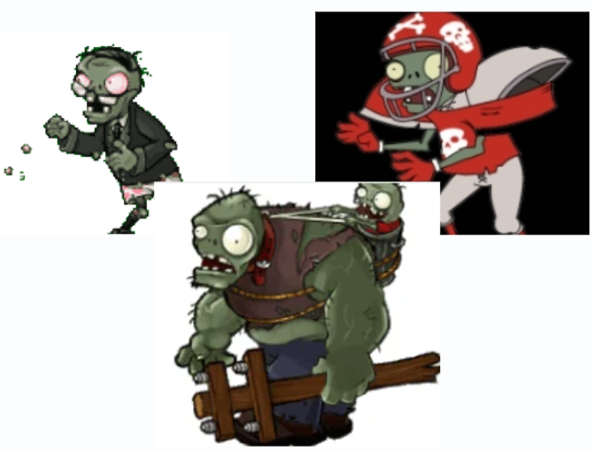
KR用颜色编码传递单位属性：护甲色暗示物理抗性，紫色暗示魔法单位，玩家需要学习这套颜色语言，但熟悉后信息读取极高效；BOSS单位进场有专属动画和音效，强制引导玩家注意力，戏剧感强，贴合其硬核节奏，让玩家能快速响应高威胁目标。
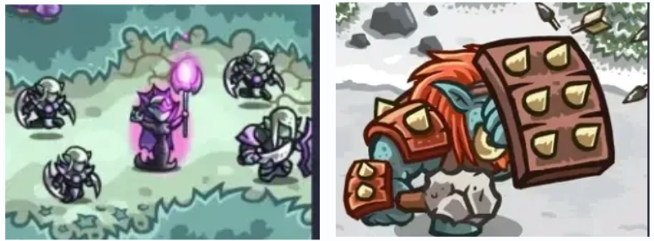

五、核心总结
PvZ与KR作为塔防品类的两大标杆，其核心差异源于空间逻辑与资源机制的不同，而这两种差异直接塑造了截然不同的玩家体验与心智：
从空间逻辑来看，PvZ的网格阵地设计，带来了“均匀覆盖”的面防御策略，让玩家成为“系统搭建者”，体验休闲治愈的防守乐趣；KR的路径节点设计，带来了“精英堆叠”的点防御策略，让玩家成为“战场指挥官”，享受硬核战术的决策快感。
从资源机制来看，PvZ的生产型经济，通过手动阳光收集打破挂机感，用“种葵还是种炮”的两难困境制造轻度策略张力，塑造了休闲、创意的玩家心智，驱动舒缓有序的游戏节奏；KR的掠夺型经济，通过“富者更富、穷者更穷”的双重反馈，强化了战术决策的重要性，塑造了硬核、严谨的玩家心智，驱动紧张刺激的游戏节奏。
两款游戏的所有辅助设计（反馈、视觉引导等），都围绕这两大核心差异展开，最终实现了“休闲普及”与“硬核深耕”的分工——PvZ将塔防推向大众，让更多人感受到塔防游戏的乐趣；KR则夯实了塔防的策略内核，满足了中重度玩家的深度需求，二者共同推动了塔防品类的发展，也印证了“设计决定体验”的核心逻辑。

